DESOUTTER Bernard

La place du « Ventre » dans la pratique du qigong et du taiji quan

Résumé : L’auteur évoque ici la place du ventre dans la pratique du taiji quan et du qigong, la relation entre le ventre, le jing et le dantian inférieur. Le massage du ventre, le chi Nei Tsang, permet d’agir sur le principe vital, sur les différents Organes et sur l’état émotionnel qui leur est associé. Les bases de la pratique du taiji quan et du qigong permettront de comprendre l’intérêt de ces pratiques pour renforcer le jing, rendre paisible les émotions mais aussi traiter de nombreux troubles digestifs.

Summary: The author discusses here instead belly in the practice of taiji quan and qigong, the relationship between the belly and the lower jing tandian. Massaging the stomach, Nei Tsang Chi, can act on the vital principle, the various organs and the emotional state associated with them. The basics of the practice of taiji quan and qigong will understand the value of these practices to strengthen the jing, emotions and make peaceful but also treat many digestive disorders.

Mots clé : taiji quan, qigong, jing, qi nei zang, chi Nei Tsang, dantian, entrailles, colopathies, émotions.

Bernard DESOUTTER
25 avenue Aristide Briand
34170 Castelnau le Lez
Tel. : 04 67 72 37 64
desoutter@wanadoo.fr

Introduction
Il est intéressant de noter l’importance de la pratique du taiji quan et du qigong dans le cadre des pathologies digestives.
La relation entre le « ventre », le jing, le dantian et ces pratiques corporelles, qui sont avant tout des pratiques de santé, permet de comprendre leur place, en particulier dans le traitement des troubles digestifs les plus diverses : douleurs, troubles du transit, ballonnements, colopathies mais aussi pathologies plus lourdes telles que recto colite hémorragique ou maladie de Crohn.
Certaines techniques de massage, le qi nei zang, le plus souvent écrit « chi nei tsang » portent une attention toute particulière sur la région du ventre dans le but de régulariser les perturbations énergétiques aussi bien des Organes que les causes ou conséquences des émotions en corrélation avec ces Organes et les Entrailles qui leur sont couplées.
Nous savons aussi que le dysfonctionnement des viscères perturbe les émotions et que les émotions perturbent le bon fonctionnement des Viscères.
Dans le taiji quan et le qigong, le principe est de renforcer le jing, avec détente des lombes et enracinement, faire circuler le qi à partir de l’abdomen vers l’ensemble du corps pour rendre paisible le shen.
Ce sont les « Trois trésors » largement évoqués dans la physiologie chinoise.
La pratique permettra de régulariser la bonne circulation du qi et le bon fonctionnement des Entrailles : Intestin Grêle, Gros Intestin, mais aussi Estomac, Vessie et Vésicule Biliaire.
L’acupuncture peut favorablement aider à l’amélioration des maladies du « ventre ». Ne pas sous-estimer néanmoins l’importance de ces pratiques corporelles.

I. La notion de dantian inférieur (1)
Le Dantian, parfois écrit « Tantien », traduit par champ de cinabre, champ de l’élixir ou par hypogastre ou bas-ventre pour le dantian inférieur, se situe dans les intestins.
Il y a trois dantian, inférieur, moyen et supérieur, mais lorsqu’on parle du dantian sans plus de précision, on évoque le dantian inférieur.
Le dantian inférieur correspond aux fonctions de la digestion, de l’élimination, de la reproduction. Sur le plan psychologique, il correspond au sens de l’équilibre, (logis du jing). Son symbole est la terre.
Le dantian moyen, situé un peu au dessus du plexus solaire au renmai 17 correspond aux fonctions vitales de la respiration, de la circulation du qi et du Sang. (Logis du qi). Son symbole est l’Homme.
Le dantian supérieur situé au niveau de yintang correspond aux fonctions du cerveau, de la pensée et des émotions (logis du shen). Son symbole est le ciel.
Nous dirons que la pratique a pour objectif d’aligner les 3 dantian.
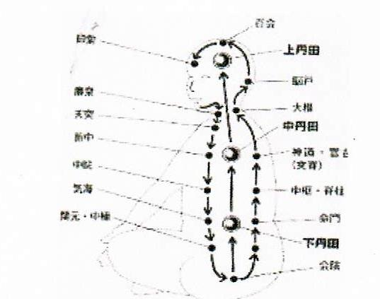
Les trois champs de cinabre
Dantian inférieur
Dantian médian
Dantian supérieur

C’est sur le dantian inférieur que le pratiquant de qigong, de taiji quan ou de méditation va se concentrer pour amener le qi, l’enrichir et le propulser dans les méridiens. Lorsque le qi est mis en circulation dans renmai et dumai, il pourra servir à nourrir le shen. En méditation la concentration se fait sur le renmai 6, avec contact de ce point par les deux index. La circulation du qi dans dumai et renmai est appelée la grande circulation.
Le dantian correspond au Hara chez les japonais. Il est parfois appelé « océan de l’énergie et il est considéré comme le centre de la vie physiologique et psychologique.
Etre dans son « dantian » ou son « Hara », c’est être bien enraciné, avoir les pieds sur terre et être psychiquement bien équilibré.
La puissance de l’enfant de 2 ou 3 ans vient de cet enracinement et il suffit de vouloir le maitriser pour s’en rendre compte, malgré une grande différence de force musculaire. Petit à petit, au cours de la vie cette énergie est remplacée par la force musculaire.
Ainsi nous disons que « la force vient du ventre »

II. L’intestin, le deuxième cerveau ou du « Jing au Shen »
En renforçant le jing, on fait circuler le qi vers le dantian moyen puis supérieur. Le qi s’affine et se transforme en shen.
Il est actuellement classique de dire que les intestins sont notre deuxième cerveau. De nombreuses études ont été réalisées pour déterminer la place de ce système dans la pathologie tant somatique que psychologique. L’ulcère de l’estomac ou les colopathies ont longtemps fait partie des quelques maladies dites psychosomatiques. (2). La recherche du lien entre ces deux système se développe.
Presque toutes les substances qui déterminent le fonctionnement du cerveau se retrouvent dans le ventre. Elles sont élaborées à partir de l’alimentation et on comprendra sa place de plus en plus grande dans le traitement de nombreuses maladies. (3)
L’ensemble des entrailles réalise une parfaite unité fonctionnelle avec neurones, protéines et une vingtaine de neurotransmetteurs majeurs. Deux douzaines de petites protéines y sont logées ainsi que des nombreuses cellules du système immunitaire, des endorphines, des enképhalines, la sérotonine, la mélatonine, régulatrice du sommeil.
Selon l’embryologie, les cellules nerveuses de l’intestin proviennent du même feuillet embryonnaire que celle du cerveau. A un moment donné du développement de l’embryon des cellules nerveuses se séparent du cerveau et vont former le système nerveux entérique.
. Les chercheurs tentent de mettre en évidence le lien entre le soma, particulièrement le ventre, et la psyché, et les nombreuses conséquences sur l’ensemble de l’organisme. De même, les émotions prendront peu à peu leur place dans les perturbations de l’intestin. Ainsi naquit une nouvelle discipline, la neuro-gastroentérologie.
La physiologie de la médecine chinoise n’a pas attendue tout ce temps pour réunir enfin le corps et l’esprit. Les anciens avait fait le parallélisme entre les circonvolutions du cerveau et de celle de l’intestin. Ces concepts seront évoqués dans la pratique du qigong et du taiji quan et montrent bien le lien entre le jing et le shen.
Nous avons ainsi dans le ventre toute la pharmacopée nécessaire à notre santé, mais aussi à notre joie de vivre et notre épanouissement.
Inversement, toutes les perturbations du système nerveux peuvent se répercuter dans une pathologie digestive. Il en est ainsi du Parkinson, de l’Alzheimer ou de la sclérose en plaque pour lesquels on retrouve des lésions gastroentérologiques similaires.

III. Le qi nei zang, massage du ventre (4)
Le qi nei zang, plus couramment écrit chi nei tsang est une technique de massage issu de la tradition chinoise et transmise en occident par Mantaki Chia. Ce dernier a initié plusieurs grands maîtres de qigong. Il consiste à traiter par le massage du ventre les désordres de l’organisme et les émotions négatives.
A la différence du shiatsu venu du Japon, qui agit sur les organes par la pression de points situés sur les méridiens, le qi nei zang est en prise directe avec les organes de la médecine chinoise par l’intermédiaire de leurs entrailles couplées.
Le ventre est en lien directe avec le jing et sa relation avec le qi et le shen.
Pour les praticiens toutes les perturbations du corps se matérialisent au niveau du ventre, par des irrégularités, des nœuds, des tensions, une sensibilité particulière.
Le massage permet de dissoudre ces nœuds, ces masses, ces tensions.
Il ne s’agira donc pas seulement de traiter des troubles digestifs, tels que constipation, diarrhée, colopathies fonctionnelles, gastralgies ou ulcère. Le massage du ventre pourra améliorer le système cardiovasculaire et respiratoire, les rhumatismes articulaires, les douleurs musculaires, certaines migraines.
Les résultats, selon ces praticiens, sont excellents sur les lombalgies, sciatiques, raideurs de la nuque et du cou.
Le qi nei zang pourra aussi agir sur l’état psychique du patient : anxiété, dépression, tristesse, fatigue chronique, et bien d’autres perturbations émotionnelles.
Une des conditions essentielles pour être en bonne santé est d’avoir un fonctionnement coordonné et harmonieux entre ces deux « cerveaux ».
Le taiji quan et le qigong, nous le préciserons, ont pour objectif d’aligner les trois dantian pour harmoniser le jing et le shen.
a-Localisation des Organes autour du nombril. (5)
Très schématiquement, car il n’est pas question de développer les principes du qi nei zang, les Organes sont répartis ainsi :
Cœur
Nombril

Rate
Estomac
Foie
Gauche
Droite
Poumon

Rein

D’autres représentations sont décrites, plus subtiles mais aussi plus complexes.

b-En ce qui concerne les émotions, nous aurons la cartographie suivante :

Stress
Anxiété,
impatience
Nombril
Inquiétude,
tracas
rumination
Droite
Gauche
Angoisse

Tristesse,
dépression

Peur
c-Les Entrailles
Dans la pathologie digestive on retrouvera une symptomatologie liée aux entrailles :

Affection de la partie haute de l’intestin

Affections de la partie haute gauche
Affections colon droit
Gauche
Droite
Colon gauche
Sang dans la Vessie, nœud dans l’abdomen

V. La pratique du qigong et du taiji quan
Les maîtres de taiji quan décrivent des exercices psychophysiologiques en faisant largement usage du vocabulaire taoïste et notamment celui de l’alchimie intérieure (6). Ces écoles décrivent trois étapes effectuées dans chacun des trois champs de cinabre. Dans le champ de cinabre inférieur, le jing est transformé en qi, dans le champ de cinabre médian le qi est transformé en shen et dans le champ de cinabre supérieur le shen est raffiné et réintégré à la vacuité.
Nous nous arrêterons particulièrement sur le champ de cinabre inférieur dont les fonctions nous concernent ici.
Lors de cette première étape de l’alchimie intérieure, il convient d’avoir une nourriture appropriée. Le jing se loge dans le dantian et est enrichi par l’énergie de la nourriture. La circulation du jing vers le champ de cinabre médian se fait par la respiration abdominale. Cette respiration fait travailler cette région du corps. Divers processus mentaux vont être utilisés afin de provoquer cet effet physiologique. La concentration de la pensée va se situer dans cette région. C’est ce qu’on appelle le yi, souvent traduit par intention ou par pensée créatrice.
Une des méthodes utilisée dans certaines pratiques consiste à produire un mouvement circulaire autour du nombril, qui est un taiji. Dans certaines écoles, il s’agira de faire tourner ce mouvement de plus en plus vite, de l’extérieur vers l’intérieur ou de l’intérieur vers l’extérieure, c'est-à-dire en se rapprochant ou en s’éloignant du nombril. Pour d’autres, il s’agit de réciter les chiffres correspondant à 8 trigrammes d’après une disposition dite du ciel postérieur. Tous ces mouvements s’effectuent vers la droite chez l’homme et vers la gauche chez la femme.

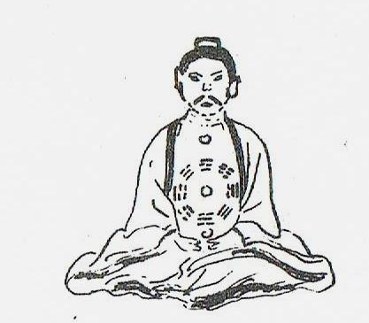
Mouvement autour du nombril et trigrammes.

Au bout d’un certain temps, il n’est plus nécessaire d’employer la pensée, le mouvement tournant s’effectuant spontanément et continuellement.
Grace à la stimulation du souffle et à son déblocage par l’exercice physique, taiji ou qigong, il va pouvoir être conduit selon deux circulations en anneau, la petite et la grande circulation.

Dans la petite circulation, le qi monte du champ de cinabre au niveau de la Rate, ou du réchauffeur médian ou il y a échange avec le qi externe apporté par la respiration.
Le souffle redescend dans l’expiration pour retourner au champ de cinabre inférieur.

Dans la grande circulation, le qi circule en anneau dans dumai et renmai. Le qi part du point huiyin, situé entre l’anus et le sexe, remonte par dumai jusqu’au sommet de la tête et redescend par le renmai jusqu’au huiyin, tout ceci avec l’aide de la pensée créatrice, de l’intention, du yi.
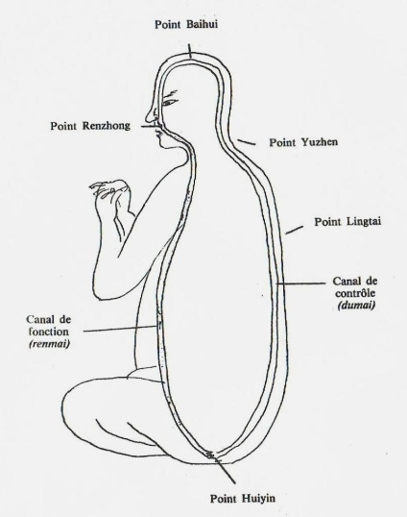
dumai
renmai
La grande circulation

D’autres descriptions ou interprétations sont proposées dans d’autres écoles de taiji. Nous ne les développerons pas ici.
L’effet immédiat est un relâchement total et une détente, mais aussi l’apparition d’une grande chaleur, signe d’efficacité.

Les principes de base. (7-8)

Il existe donc trois grands principes de base dans la pratique du taiji quan :

a-la détente dans le mouvement.
Le qi remplace progressivement la force musculaire.
C’est pourquoi les pratiquants de taiji ou de qigong paraissent réaliser des mouvements sans efforts.
b-l’enracinement.
Renforcer le champ de cinabre inférieur en fléchissant légèrement les genoux, en relâchant les lombes pour diminuer la lordose. La respiration, par l’intention, part des talons pour remonter jusqu’au dantian inférieur dans l’inspiration, monte par dumai et renmai, pour revenir au centre.
c-La respiration abdominale.
Faire partir la respiration du ventre, en rentrant le ventre, écarter les cotes basses, monter le diaphragme à l’inspiration.
d-Le travail du ventre.
Comme nous l’avons mentionné, respiration abdominale et brassage des entrailles par les mouvements circulaires autour du nombril ou les mouvements du centre vont raffiner le jing, améliorer la digestion et harmoniser Organes, Entrailles et les perturbations émotionnelles associées.

Conclusion
Une synthèse visuelle permettra de mettre en évidence la relation entre la Terre, le Ciel et l’Homme, les trois trésors, les dantian, la petite et la grande circulation.
Dantian supérieur
Ciel
shen
dumai
renmai
Dantian médian
qi
Homme

Dantian inférieur
jing
Terre

Pour conclure, toutes ces notions permettent de comprendre la place de la pratique du taiji quan et du qigong dans la pathologie digestive, même grave (Crohn, R.C.H.). Des études ont montré l’amélioration par ces pratiques dans les cas de colites spasmodiques, de constipation, de douleurs.
Taiji quan et qigong, techniques de longue vie, pratiques de santé, doivent entrer dans la palette de soins proposés aux patients. Ils permettent une prise en charge par l’individu de sa santé, ce qui n’est pas sans importance.
Rappelons par ces propos, la place majeure du ventre dans les perturbations émotionnelles.

BIBLIOGRAPHIE
1-Habersetzer G., Habersetzer R. : Encyclopédie technique, historique, biographique et culturelle des arts martiaux de l'Extrême Orient, éd. Amphora, coll. Encyclopédie des arts martiaux, 4e éd., 2004,
2-Keller P.H. : La médecine psychosomatique en question. Editions Odile Jacob. Paris 1997
3-Seignalet J. : L’alimentation ou la troisième médecine. Coll. Ecologie Humaine. François Xavier de Guibert.1998
4-Mantak Chia : Chi Nei Tsang, massage des organes internes. Guy Trédaniel éditeur. 2014
5-Marin G. : Guérir à partir de l’intérieur avec le chi nei Tsang. Guy Trédaniel éditeur. 2008
6-Zhao Bichen : Traité d’alchimie et de physiologie Taoïste. 1979 1999 Traduit par Catherine Despeux. Ed. Les deux océans.
7-Despeux C. : Taiji Quan : art martial - technique de longue vie. 1990. Edition Guy Trédaniel
8- Habersetzer G. : Tai Ji Quan : Les Formes Yang, éd. Amphora, coll. Encyclopédie des arts martiaux, 1998,

